№ п/п | Наименование учреждения | телефон
1 | Единый номер вызова экстренных оперативных служб | 112
2 | Единый телефон пожарных и спасателей | 01/101
3 | Полиция | 02/102
4 | Скорая помощь | 03/103
5 | Аварийная газовая служба | 04/104

Республиканское государственное казенное учреждение ДПО
«Учебно-методический центр экологической безопасности
и защиты населения»

ПАМЯТКА

«Дети и мороз»

Йошкар-Ола

8

Одевайте правильно детей в зимние морозы!
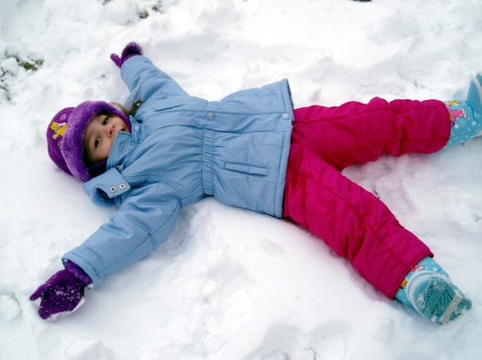
Легкий комбинезон, утепленный не толстым слоем синтепона, а современным "тонким" материалом, создающим внутри комбинезона изолирующую воздушную прослойку. Технология "двойной рамы" позволяет лучше с охранить тепло. Ткань для комбинезона должна быть непромокаемой, непродуваемой, дышащей, сохраняющей эластичность и мягкость при любом морозе. Основные швы комбинезона должны быть проклеены и полностью водонепроницаемы. Нижняя часть комбинезона должна быть более плотной, устойчивой к агрессивной среде из соли, снега и грязи. Брюки снабжены съемными резинками. Манжеты и капюшон отделаны задерживающим тепло мягким, комфортным флисом. Верхняя часть комбинезона должна быть мягче и эластичнее нижней, так как при этом ребенку гораздо удобнее двигаться. Подкладка комбинезона должна быть выполнена из синтетических волокон, так как хлопковая подкладка собирает влагу и не подходит для зимы. Такой комбинезон является наилучшим для неустойчивой зимней погоды (то "плюс"- то "минус") и считается всепогодным.

1
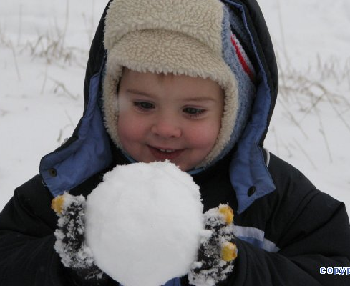
Маленьким детям прогулки на свежем воздухе необходимы – это общеизвестное мнение всех педиатров. Пребывание на свежем воздухе оказывает на ребёнка успокаивающий эффект, позволяет выбросить лишнюю энергию, от смены температур укрепляется иммунитет, улучшаются обменные процессы, под действием солнышка вырабатывается витамин Д, который является профилактическим средством против возникновения рахита. К тому же,
на прогулке ребёнок развивается, формируется, как социальная личность – гуляет с друзьями, учит общаться, делиться, правильно вести себя в обществе. Если летом
с прогулками всё понятно, весной и осенью, в погожие деньки тоже, то прогулки в мороз зимой вызывают множество вопросов. Попробуем дать ответы на самые часто встречающиеся из них.
Гулять или не гулять с маленьким ребенком в мороз?
Однозначно можем Вам сказать, что если малыш родился зимой, то первую прогулку при температуре
на улице ниже нуля, лучше провести в комнате с открытым окном, одев ребёнка, и постепенно приучая его к смене температур.
2
С ребёнком от полугода можно гулять
при температуре до -10 в безветренную погоду, при хорошем его «утеплении». Если же на улице мороз и ветер, то прогулку или перенесите на другое время, или отмените. Для приверженцев прогулок в любое время года и в любую погоду стоит отметить, что если малыша от ветра и мороза защитит капюшон коляски, тёпленький уютный конверт,
то маме, которая даже тепло одета, придётся совсем нелегко.
Сильный ветер, или пушистый снег, который попадает в лицо, не все дети хорошо переносят – начинают капризничать и плакать. Учитывайте это, собираясь на прогулку, запаситесь защитным дождевиком, зонтиком.
Дети постарше прогулки в мороз любят,
да и переносят низкую температуру они гораздо легче. Если ребёнок активен, много двигается, то он не замёрзнет, проводите с малышом подвижные игры, поиграйте
в догонялки – и малыш не замёрзнет, и сами согреетесь.
Перед прогулкой с маленьким ребенком:
• покормите малыша;
• если ребёнок постарше – предложите ему сходить
на горшок;
• соберите все необходимые для прогулки вещи: слюнявчики, салфетки, игрушки, мобильный телефон
и прочее в отдельный пакет или сумку и сразу положите
в коляску, чтобы не забыть и не возвращаться;
• если коляска находится на балконе, занесите
её в комнату, чтобы она прогрелась.

7
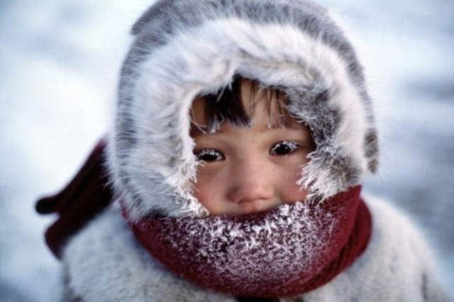
Если Вы заметили у ребенка признаки обморожения, то необходимо предпринять срочные действия. Ведь обморожение – это не шутки, оно может привести к потере пальцев рук или ног, а также к возникновению инфекции. Помимо этого, важно еще учитывать
и то, что ребенок может получить переохлаждение, симптомом которого становится падение температуры тела.
Переохлаждение. Переохлаждение наступает, когда температура тела опускается ниже 35 градусов и именно
в этом случае требуется неотложная помощь доктора. Симптомами переохлаждения у ребенка можно считать апатию, сонливость, бледность, вялость, спутанность сознания, нарушения ориентировки. Ваши действия аналогичны – снимите холодную, влажную одежду, оденьте хлопчатобумажную сухую одежду и закутайте ребенка в теплое одеяло. При необходимости позвоните
в скорую неотложную помощь.
Обморожение. Оно является опасным в том случае, если кожа ребенка побелела, стала восковой и твердой. Сначала переоденьте ребенка в теплую, натуральную, сухую одежду и вызовите неотложку. Помните – никаких растираний! Желательно сухое тепло.

6
Поэтому лучше надеть теплые сухие вещи или отогреть
в теплой воде.
Как предупредить обморожение.
Нужная ткань в мороз. Нужная ткань – это одежда из натуральных тканей. Никакой синтетики! А еще современный рынок предлагает такой вариант одежды, как термобелье, которое сохраняет тепло и не дает телу замерзнуть. Еще очень важно иметь непромокаемые варежки, шерстяные носки, хорошо просушиваемую обувь.
Утепление. Особое внимание утеплению должно уделяться ногам и рукам. Это значит, что вместо перчаток лучше выбирать варежки, а на ногах должны «красоваться» шерстяные носки и валенки. На голову – теплую шапку,
а лицо может прикрывать шарф. Можно также приобрести лыжную маску. Но некоторые заботливые мамы вяжут
для своих детишек специальные маски с отверстиями
для рта и глаз.
Не вся правда в термометре. Не доверяйте лишь одному термометру, поскольку то, что он показывает – это еще не все. На улице может быть всего -10 градусов,
но дуть пронизывающий холодный ветер (пусть даже
и не сильный). А это выстуживает тело.
Приятель в помощь. Хорошо, когда ребенок
на улице не один, а с приятелем. Предупредите обоих, чтобы следили друг у друга за носом, щеками, ушами.
Сам ребенок может не заметить белых щек, а вот приятель обратит на это внимание.

3
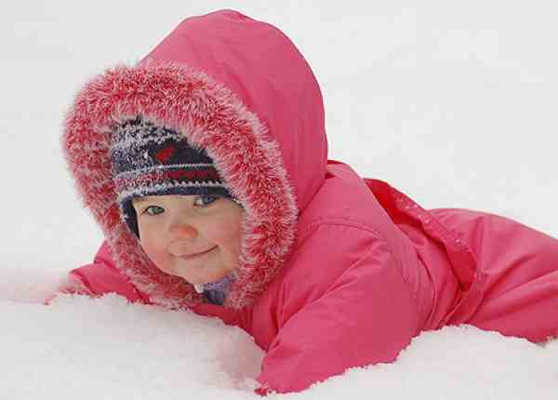
Где гулять с маленьким ребенком?
Если погода тихая
и безветренная, то для прогулки
с маленьким ребенком выбирайте такое место, чтобы на малыша максимально попадали солнечные лучи, для того, чтобы в организме вырабатывался витамин D. Гуляя с коляской, выбирайте места подальше от городской суеты, транспорта, дорог. Прогуляйтесь по парку или лесу,
к водоёму, если такой имеется в Вашем районе. Дети постарше с удовольствием пообщаются со сверстниками
на площадке – организуйте для них игру, чтобы они имели возможность двигаться и не замёрзли.
Если маленький ребёнок заболел
Вопреки мнению о нежелательности прогулок
при простуде, гулять всё-таки можно, но только
в том случае, если у ребёнка нет высокой температуры,
он нормально себя чувствует, а на улице несильный мороз, нет ветра и осадков. Ребёнок с температурой и сам идти гулять не захочет. Не рекомендуется гулять при ангине,
так как значительно увеличивается нагрузка на сердечко,
а это крайне нежелательно. С болеющим ребёнком прогулки должны быть короткими и проводить их следует недалеко от дома. Если ребёнок капризничает – немедленно возвращайтесь домой. И, конечно же, на время болезни исключите контакты с другими детьми.
4
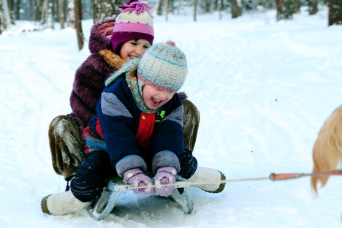
Зимние морозы. Как одеть и отогреть ребенка как спасти от обморожения.
На улице зима, а она, как известно, славится своими морозами. Даже если ребенок гуляет на улице совсем недавно, щеки все равно краснеют. Иногда красные щеки не предвещают опасности, а порой мороз играет с детскими щечками довольно зло. Это может говорить о том, что ребенок слегка замерз (об этом также подскажут
и покрасневшие пальчики на руках и ногах).
Но пребывание на воздухе длительное время
при температуре ниже нуля и большой его влажности может привести к таким неприятным последствиям,
как обморожение. При таких условиях обморожение можно получить и в течение часа, поскольку детская кожа более чувствительна к таким случаям. Если у вашего ребенка обморожение, нужно срочно оказать ему медицинскую помощь. Первое, что нужно сделать – это осторожно отогреть, чтобы избежать серьезных повреждений.
Ранние предупреждающие признаки обморожения
у ребенка может заметить каждый внимательный родитель. Вы можете заметить покрасневшие или онемевшие щечки и пальцы. Сразу отведите ребенка в теплое помещение
и согрейте – это позволит избежать обморожения. у ребенка.
Щиплет морозец обычно за кончик носа, щеки, ушки (если доберется до них), а также за пальчики на руках
и ногах. Они становятся белыми и онемевшими. Когда за

5
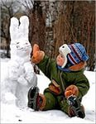
окном морозно, а деткам не терпится порезвиться на морозе, тогда по чаще загоняйте их в помещение, чтобы погреться и попить горячего чайку. Заодно вы проверите сухие ли у них варежки и другая одежда, теплые ли носы и щеки. В игре дети самостоятельно не замечают, что замерзли и не заметить онемевших пальчиков, поэтому очень важно контролировать
это самим. После того, как ребенок зашел домой, снимите
с него верхнюю одежду. Поскольку в игре ребенок потеет, а влажная одежда забирает тепло тела, поэтому, чем скорее вы снимите с ребенка влажную одежду, тем быстрее у него получится согреться. Самый лучший и щадящий способ отогревания – теплая вода. Наполните таз, ванну или раковину теплой водой и погрузите туда замерзшие части тела. Температура воды должна быть чуть выше температуры тела – приблизительно 40-42 градуса. Держать замерзшие части тела в теплой воде нужно до тех пор пока они не согреются и ребенок не почувствует ощущение тепла. Обычно это занимает 15-25 минут. Проследите сами за температурой воды, поскольку онемевшие и замерзшие ноги или руки не смогут правильно почувствовать истинную температуру, и в таком случае можно обжечься даже не заметив этого. Если родители заметили, что у ребенка обморозились ручки – ни в коем случае не растирайте их! Дело в том, что в коже образуются крохотные ледяные кристаллики, когда она обморожена и при растирании эти кристаллы повреждают клетки кожи, словно маленькие острые лезвия.

